**喜閱瑞祥-自愛、愛人**

**一、設計理念**

孩子的「自我概念」（Self-concept）深深的影響他的能力表現、與別人的互動方式等面向。擁有正向、積極自我概念的孩子，通常是具有獨立性、願意承擔責任、較能承受挫折、願意接受挑戰、懂得尊重他人。孩子透過自己的生活經驗與外界環境的互動，形成他的自我概念。低年級孩子他的生活場域主要是家庭和學校，透過和家人、師長與同儕互動的經驗，形成他的自我概念，此課程希望透過閱讀繪本的替代性學習方式，幫助孩子建立正向自我概念，同時在生活中能用運同理心包容同儕和自我間的差異，實踐愛同儕的行為。

**二、教學設計**

|  |  |  |  |  |  |  |  |  |  |
| --- | --- | --- | --- | --- | --- | --- | --- | --- | --- |
| **實施年級** | | 一年級上學期 | | | | **設計者** | 一年級團隊 | | |
| **跨領域/科目** | | 生活/健體/語文 | | | | **總節數** | 20節 | | |
| **總綱核心素養：**  E-A1 具備良好的生活習慣，促進身心健全發展，並認識個人特質，發展生命潛能。  E-B1具備「聽、說、讀、寫、作」的基本語文素養，並具有生活所需的基礎數理、肢體及藝術 等符號知能，能以同理心應用在生活與人際溝通。 | | | | | | | | | |
| **學習**  **重點** | **學習**  **表現** | | 生活 1-I-1探索並分享對自己及相關人、事、物的感受與想法。  生活 1-I-2覺察每個人均有其獨特性與長處，進而欣賞自己的優點、喜歡自己。  健體 2c-Ⅰ-1表現尊重的團體互動行為。  健體 3b-Ⅰ-2能於引導下，表現簡易的人際溝通互動技能。  國語文 5-Ⅰ-6利用圖像、故事結構等策略，協助文本的理解與內容重述。  國語文 5-Ⅰ-9喜愛閱讀，並樂於與他人分享閱讀心得。 | | | | | | |
| **學習**  **內容** | | 生活 A-I-3自我省思。  生活 D-I-1自我與他人關係的認識。  健體 Fa-Ⅰ-2與家人及朋友和諧相處的方式。  國語文 Bb-I-1自我情感的表達。 | | | | | | |
| **概念架構** | | | | | **導引問題** | | | | |
| 自尊、愛人  ***欣賞***  互動中，正向看待人我異同點  ***反思、行動***  在人我互動中，實踐愛人行為  ***理解***  覺察人我存在異同點  ***認識***  正向的自我概念 | | | | | 1. 如何透過自我介紹認識彼此，並且能正向的看待他人呢？ 2. 人我之間存在的異同點，要如何覺察出它的存在呢？ 3. 可以什麼方法接納、欣賞人我的異同點呢？ 4. 如何學習並表現出關愛他人的行為呢？ | | | | |
| **學習目標** | | | | | | | | | |
| 1. 建立正向自我概念。 2. 察覺人我間存在異同。 3. 能欣賞人我的異同。 4. 能實踐愛同學的行為。 | | | | | | | | | |
| **融入之議題**  （學生確實有所探討的議題才列入） | | | **實質內涵** | * 品德教育   品格 E6同理分享。 | | | | | |
| **所融入之單元** | 生活一-2認識新同學 | | | | | |
| **學習資源** | | | 1.繪本(實體書):小不點交朋友、沒有人喜歡我、湯姆的服裝店。  2.繪本:小不點交朋友<https://www.youtube.com/watch?v=qaZ2VqgqEhA>(網頁)  3.繪本:沒有人喜歡我<https://www.youtube.com/watch?v=Gh7Xc834h9I>(網頁)  4.繪本:湯姆的服裝店(ppt) | | | | | | |
| 校訂課程  主軸 | | | □G全球力🗸R閱讀力□E樂活力🗸A品格力□T創新力 | | | | | | |
| 全球素養 | | | □分析批判思考🗸同理心🗸互動力🗸彈性實踐力 | | | | | | |
| SDGs | | | □1消除貧窮□2消除飢餓□3健康與福祉□4教育品質□5性別平等  □6淨水與衛生□7可負擔能源□8就業與經濟成長□9工業創新與基礎建設  □10減少不平等□11永續城市□12責任消費與生產□13氣候行動  □14海洋生態□15陸地生態🗸16和平與正義制度□17全球夥伴 | | | | | | |
| **架構脈絡** | | | 自愛、愛人  活動一  自我介紹  活動三  每個人都是獨特的  活動二  我和我的朋友  活動四  我愛我的同學 | | | | | | |
| **學習單元活動設計** | | | | | | | | | | |
| **學習活動流程** | | | | | | | | **時間** | **備註** | |
| 活動一 自我介紹  【導引問題】大家剛到瑞祥國小一年級上學，對於要一起學習的老師、同學都還不熟悉，希望透過簡單的自我介紹互相認識。  一、老師先示範自我介紹的內容。自我介紹的內容至少要說自己的名字、外觀長相、興趣專長。   1. 學生依序輪流自我介紹。   三、從學生自我介紹的內容中，讓學生察覺每個人都是獨特的，能夠欣賞自己的優點，且願意學習別人的優點來補強自己。  活動二 我和我的朋友  【導引問題】學校的下課時間可以和同學快樂遊戲，有人交到朋友了嗎？你和你的朋友下課時會一起做什麼事情呢?透過閱讀繪本小不點交朋友讓學生察覺人我之間有差異存在。  一、師生共讀繪本小不點交朋友。  二、透過討論繪本內容，讓學生發現自己和朋友有異同點存在。  討論1.小不點哪裡和其他人不一樣呢？  討論2.小不點和其他形狀都喜歡做什麼事呢？  三、小不點交到新朋友了，同學們有交到新朋友嗎？請學生輪流介紹他交到的新朋友，介紹的內容至少要有對方的名字、和自己相同或是不相同的興趣、喜好。  活動三 每個人都是獨特的  【導引問題】世界上的人超過七十億了，每個人都和其他人不相同，我們要去認識四周的人，學習欣賞他和自己一樣或是不一樣的部分。  一、師生共讀繪本沒有人喜歡我。  二、透過討論繪本內容，讓學生發現自己和他人的想法有異同點存在。  討論1.沒有人喜歡巴弟嗎？  討論2.巴弟為什麼認為別人都不喜歡他呢？  討論3.巴弟用什麼方法知道別人是願意和他一起玩的呢？  【說明：大家的想法不一定相同，把想法說出來才能讓別人了解，遇到狀況發生時請說出來和別人溝通，才能避免發生誤會，彼此之間也會變得更容易相處。】  三、把話說出來：我 (說出自己喜歡或是擅長的行為)，○○○(同學名字) (說出對方喜歡或是擅長的行為)，我們是一樣(或是不一樣)的，我們可以變成好朋友。  【說明：能欣賞人我的異同點，在學校生活中找到好朋友】  活動四 我愛我的同學  【導引問題】人我之間有差異存在，有同理心就能尊重、包容差異的存在，就能獲得快樂的學校生活，期望學生實踐愛自己也愛他人的行為。  一、師生共讀繪本湯姆的服裝店。  二、透過討論繪本內容，學習用同理心感受他人的需求。  討論1.為什麼每天都有很多動物來找湯姆做衣服？  討論2.鯨魚小姐喜歡她的生日禮物嗎？喜歡的理由是什麼呢？  三、說說看，自己可以做什麼讓朋友感到高興的事呢？  四、角色扮演：  狀況一：下課和同學玩耍時，有一個人跌倒了。  狀況二：老師叫同學訂正作業，但是他不會寫。  狀況三：在洗手台裝水桶的水，水裝太多，同學拿不動水桶。  狀況四：要寫作業了，有同學發現忘記帶鉛筆。  狀況五：午餐吃太多，有同學肚子不舒服。 | | | | | | | | 2節  6節  6節  6節 | 害羞或是音量小的學生，老師協助複誦內容，讓其他學生能透過自我介紹的活動，對彼此產生初步的認識。  將要討論的問題，製作成ppt  或是書寫在黑板上，讓學生思考後再回答。  將要討論的問題，製作成ppt  或是書寫在黑板上，讓學生思考後再回答  將要討論的問題，製作成ppt  或是書寫在黑板上，讓學生思考後再回答  分組讓學生角色扮演，一組表演一種狀況 | |

**附錄(一) 教學重點、學習紀錄與評量方式對照表**

|  |  |  |  |  |
| --- | --- | --- | --- | --- |
| **單元名稱** | **學習目標** | **表現任務** | **評量方式** | **學習紀錄/評量工具** |
| 活動一  自我介紹 | 建立正向自我概念。 | 從同學的自我介紹中，找出正向的特質。 | 聽力與口語溝通 | 檢核表 |
| 活動二  我和我的朋友 | 察覺人我間存在異同。 | 說出自己和同學相同與相異的喜好。 | 聽力與口語溝通/學習單 | 學習單/檢核表 |
| 活動三  每個人都是獨特的 | 能欣賞人我的異同。 | 說出對同學行為特質的喜好。 | 聽力與口語溝通 | 檢核表 |
| 活動四  我愛我的同學 | 能實踐愛同學的行為。 | 模擬實踐愛同學的行為。 | 實際操作/學習單 | 學習單/檢核表 |

國民小學及國民中學學生成績評量準則

**第 五 條**

國民中小學學生成績評量，應依第三條規定，並視學生身心發展、個別差異、文化差異及核心素養內涵，採取下列適當之多元評量方式：

**一、紙筆測驗及表單**：依重要知識與概念性目標，及學習興趣、動機與態度等情意目標，採用學習單、習作作業、紙筆測驗、問卷、檢核表、評定量表或其他方式。

**二、實作評量**：依問題解決、技能、參與實踐及言行表現目標，採書面報告、口頭報告、聽力與口語溝通、實際操作、作品製作、展演、鑑賞、行為觀察或其他方式。

**三、檔案評量**：依學習目標，指導學生本於目的導向系統性彙整之表單、測驗、表現評量與其他資料及相關紀錄，製成檔案，展現其學習歷程及成果。

特殊教育學生之成績評量方式，由學校依特殊教育法及其相關規定，衡酌學生學習需求及優勢管道，彈性調整之。

**附錄(二) 活動一自我介紹 評量標準與評分指引**

|  |  |  |  |  |  |  |
| --- | --- | --- | --- | --- | --- | --- |
| **學習目標** | | 建立正向自我概念。 | | | | |
| **學習表現** | | 生活 1-I-1探索並分享對自己及相關人、事、物的感受與想法。  生活 1-I-2覺察每個人均有其獨特性與長處，進而欣賞自己的優點、喜歡自己。 | | | | |
| **評量標準** | | | | | | |
| **主**  **題** | **表現描述** | **A**  **優秀** | **B**  **良好** | **C**  **基礎** | **D**  **不足** | **E**  **落後** |
| **自我介紹** | 1. 上課秩序優良，專注 2. 能舉手發言，並正確說出答案 3. 能夠流暢的做一分鐘的自我介紹 4. 能夠找出四種正向特質 | 1.上課秩序優良，專注  2.要提醒才會舉手發言，但能夠正確說出答案  3.能做一分鐘的自我介紹  4.能夠找出三種正向特質 | 1.上課秩序優良，但會分心  2.能正確說出答案  3.能做30秒的自我介紹  4.能夠找出二種正向特質 | 1.上課不夠專注，有時須提醒才會守秩序  2.常忘記要舉受發言，經提示才能正確說出答案  3.經引導才能完成自我介紹  4.能夠找出一種正向特質 | **未達**  **D級** |
| **評**  **分**  **指**  **引** | | 上課專注且守秩序，並能流暢說出答案 | 上課守秩序、有時會忘記舉手發言，能正確說出答案 | 上課秩序及專注度皆須提醒，能簡單說出答案 | 上課秩序及專注度皆須一直提醒，在引導下才能說出答案 | **未達**  **D級** |
| **評**  **量**  **工**  **具** | | 檢核表 | | | | |
| **分數**  **轉換** | | 95-100 | 90-94 | 85-89 | 80-84 | 79以下 |

**附錄(二) 活動二我和我的朋友 評量標準與評分指引**

|  |  |  |  |  |  |  |
| --- | --- | --- | --- | --- | --- | --- |
| **學習目標** | | 察覺人我間存在異同。 | | | | |
| **學習表現** | | 生活 1-I-2覺察每個人均有其獨特性與長處，進而欣賞自己的優點、喜歡自己。  健體 3b-Ⅰ-2能於引導下，表現簡易的人際溝通互動技能。  國語文 5-Ⅰ-6利用圖像、故事結構等策略，協助文本的理解與內容重述。  國語文 5-Ⅰ-9喜愛閱讀，並樂於與他人分享閱讀心得。 | | | | |
| **評量標準** | | | | | | |
| **主**  **題** | **表現描述** | **A**  **優秀** | **B**  **良好** | **C**  **基礎** | **D**  **不足** | **E**  **落後** |
| **我**  **和**  **我**  **的**  **朋**  **友** | 1.閱讀繪本時秩序優良，專注  2.能舉手發言，並正確說出答案  3.學習單習寫無錯字，並保持整潔，插圖與內容相關且有創意 | 1.安靜閱讀繪本  2.能舉手發言，並簡單說出答案  3.學習單習寫無錯字，並完整寫出內容 | 1.完成繪本閱讀  2.能說出提問的答案  3.課堂時間內完成學習單 | 1.經提醒後完成繪本閱讀  2.經引導後，回答出提問的答案  3.簡單完成學習單習內容 | **未達**  **D級** |
| **評**  **分**  **指**  **引** | | 上課專注且守秩序；學習單習寫整潔、正確，插圖有創意 | 上課專注且守秩序；學習單習寫整潔、正確，插圖跟內容相關 | 上課秩序及專注度皆須提醒；需經過稍微提示，學習單答案才能正確，有錯字出現 | 上課秩序及專注度皆須提醒；需多次經過提示，學習單答案才能正確，但內容簡略 | **未達**  **D級** |
| **評量**  **工具** | | 檢核表、學習單 | | | | |
| **分數**  **轉換** | | 95-100 | 90-94 | 85-89 | 80-84 | 79以下 |

**附錄(二) 活動三每個人都是獨特的 評量標準與評分指引**

|  |  |  |  |  |  |  |
| --- | --- | --- | --- | --- | --- | --- |
| **學習目標** | | 能欣賞人我的異同。 | | | | |
| **學習表現** | | 生活 1-I-2覺察每個人均有其獨特性與長處，進而欣賞自己的優點、喜歡自己。  健體 2c-Ⅰ-1表現尊重的團體互動行為。  健體 3b-Ⅰ-2能於引導下，表現簡易的人際溝通互動技能。  國語文 5-Ⅰ-6利用圖像、故事結構等策略，協助文本的理解與內容重述。 | | | | |
| **評量標準** | | | | | | |
| **主**  **題** | **表現描述** | **A**  **優秀** | **B**  **良好** | **C**  **基礎** | **D**  **不足** | **E**  **落後** |
| **每**  **個**  **人**  **都**  **是**  **獨**  **特**  **的** | 1.閱讀繪本時秩序優良，專注  2.能舉手發言，並正確說出答案  3.能說出三個欣賞人我差異的例子 | 1.安靜閱讀繪本  2.能舉手發言，並簡單說出答案  3.能說出二個欣賞人我差異的例子 | 1.完成繪本閱讀  2.能說出提問的答案  3.能說出一個欣賞人我差異的例子 | 1.經提醒後完成繪本閱讀  2.經引導後，回答出提問的答案  3.在引導下說出一個欣賞人我差異的例子 | **未達D級** |
| **評**  **分**  **指**  **引** | | 上課專注且守秩序；舉例說明正確、內容豐富 | 上課專注且守秩序；舉例說明正確流暢 | 上課表現不夠積極；舉例說明內容簡略 | 上課會分心且需提醒守秩序；舉例說明需引導 | **未達**  **D級** |
| **評**  **量**  **工**  **具** | | 檢核表 | | | | |
| **分數**  **轉換** | | 95-100 | 90-94 | 85-89 | 80-84 | 79以下 |

**附錄(二)** **活動四我愛我的同學**  **評量標準與評分指引**

|  |  |  |  |  |  |  |
| --- | --- | --- | --- | --- | --- | --- |
| **學習目標** | | 能實踐愛同學的行為。 | | | | |
| **學習表現** | | 健體 2c-Ⅰ-1表現尊重的團體互動行為。  健體 3b-Ⅰ-2能於引導下，表現簡易的人際溝通互動技能。  國語文 5-Ⅰ-6利用圖像、故事結構等策略，協助文本的理解與內容重述。  國語文 5-Ⅰ-9喜愛閱讀，並樂於與他人分享閱讀心得。 | | | | |
| **評量標準** | | | | | | |
| **主**  **題** | **表現描述** | **A**  **優秀** | **B**  **良好** | **C**  **基礎** | **D**  **不足** | **E**  **落後** |
| **我愛我的**  **同學** | 1.閱讀繪本時秩序優良，專注  2.能舉手發言，並正確說出答案  3.學習單習寫無錯字，並保持整潔，插圖與內容相關且有創意 | 1.安靜閱讀繪本  2.能舉手發言，並簡單說出答案  3.學習單習寫無錯字，並完整寫出內容 | 1.完成繪本閱讀  2.能說出提問的答案  3.課堂時間內完成學習單 | 1.經提醒後完成繪本閱讀  2.經引導後，回答出提問的答案  3.簡單完成學習單習內容 | **未達**  **D級** |
| **評**  **分**  **指**  **引** | | 上課專注且守秩序；學習單習寫整潔、正確，插圖有創意 | 上課專注且守秩序；學習單習寫整潔、正確，插圖跟內容相關 | 上課秩序及專注度皆須提醒；需經過稍微提示，學習單答案才能正確，有錯字出現 | 上課秩序及專注度皆須提醒；需多次經過提示，學習單答案才能正確，但內容簡略 | **未達**  **D級** |
| **評量**  **工具** | | 檢核表、學習單 | | | | |
| **分數**  **轉換** | | 95-100 | 90-94 | 85-89 | 80-84 | 79以下 |

**附錄三 活動學習單**

**活動二我和我的朋友**

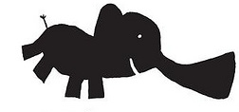

校訂課程學習單

**一年** **班**  **號**

**姓名:**   **書名：小不點交朋友**

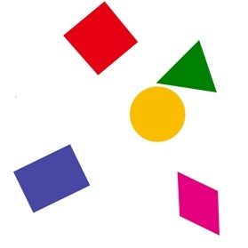 **選選看，把對的答案在**□**裡打 V。**

**一、這個故事中出現了哪些小形狀？**

□ **正方形** □ **菱形**

□ **圓形** □ **三角形**

□ **長方形** □ **五邊形**

**二、小不點被拒絕後，他做了什麼？**

□ **向爸媽哭訴！**

□ **把自己關在房間裡。**

□ **打其他小形狀出氣 。**

□ **覺得自己又遜又醜，永遠交不到朋友。**

**三、小不點第一個變身的圖案是什麼？**

□ **青蛙** □ **花朵** □ **怪獸**

**四、你從這本書中，學到了什麼？**

□ **交朋友的方法。**

□ **認識新的字詞。**

□ **認識各種形狀。**

□ **學習拒絕別人。**

**畫畫看：畫出你好朋友的樣子。**

**附錄三 活動學習單**

**活動四我愛我的同學**

湯姆的服裝店

一年 班 號姓名：__________ 家長簽名：__________

讀完了這本書，你還記得故事的內容嗎？請在格子裡打Ⅴ

一、故事中的主角湯姆是

□醫師 □廚師 □裁縫師

二、有哪些動物來找湯姆幫忙？

□ 猴子 □大嘴鳥 □獅子 □兔子

□ 大象 □青蛙 □毛毛蟲 □松鼠

三、湯姆幫豬小弟設計的衣服為什麼看

不見？

□因為豬小弟沒穿衣服

□因為豬小弟的衣服和床單同樣花色

□因為豬小弟的衣服是黑色的

四、為什麼湯姆設計的衣服都不一樣？

* 湯姆想賺很多錢
* 湯姆想為動物設計適合牠們的衣服

五、故事中你最喜歡誰的衣服？

____________________

六、請你幫圖畫中的長頸鹿設計一套你最喜歡的衣服，讓牠變得更可愛喔！

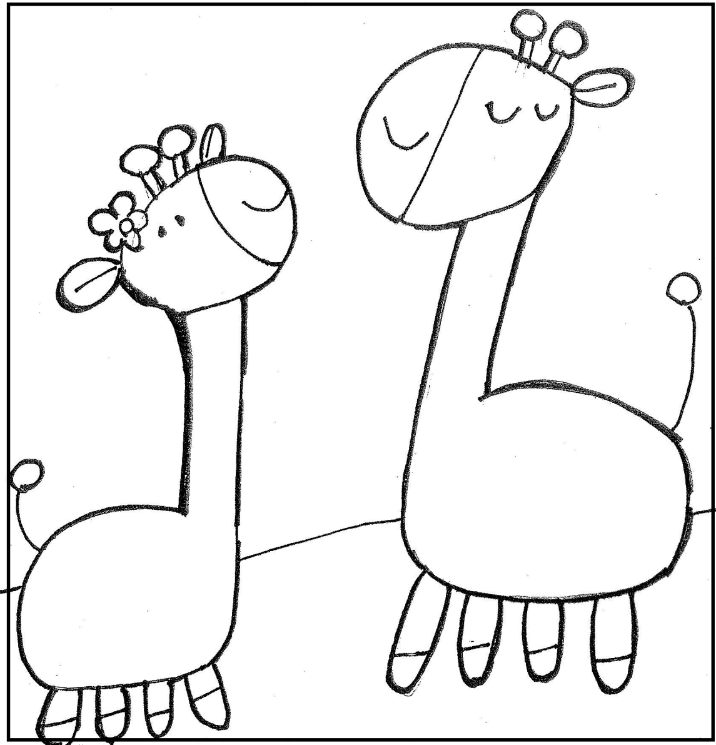

七、動動腦

請舉出三種男生、女生都可以做的工作。如老師……等

1、（ ）2、（ ）3、（ ）

溫馨小語：我們要學習湯姆關懷、愛人的心，身旁的人快樂，自己也會很快樂喔！